
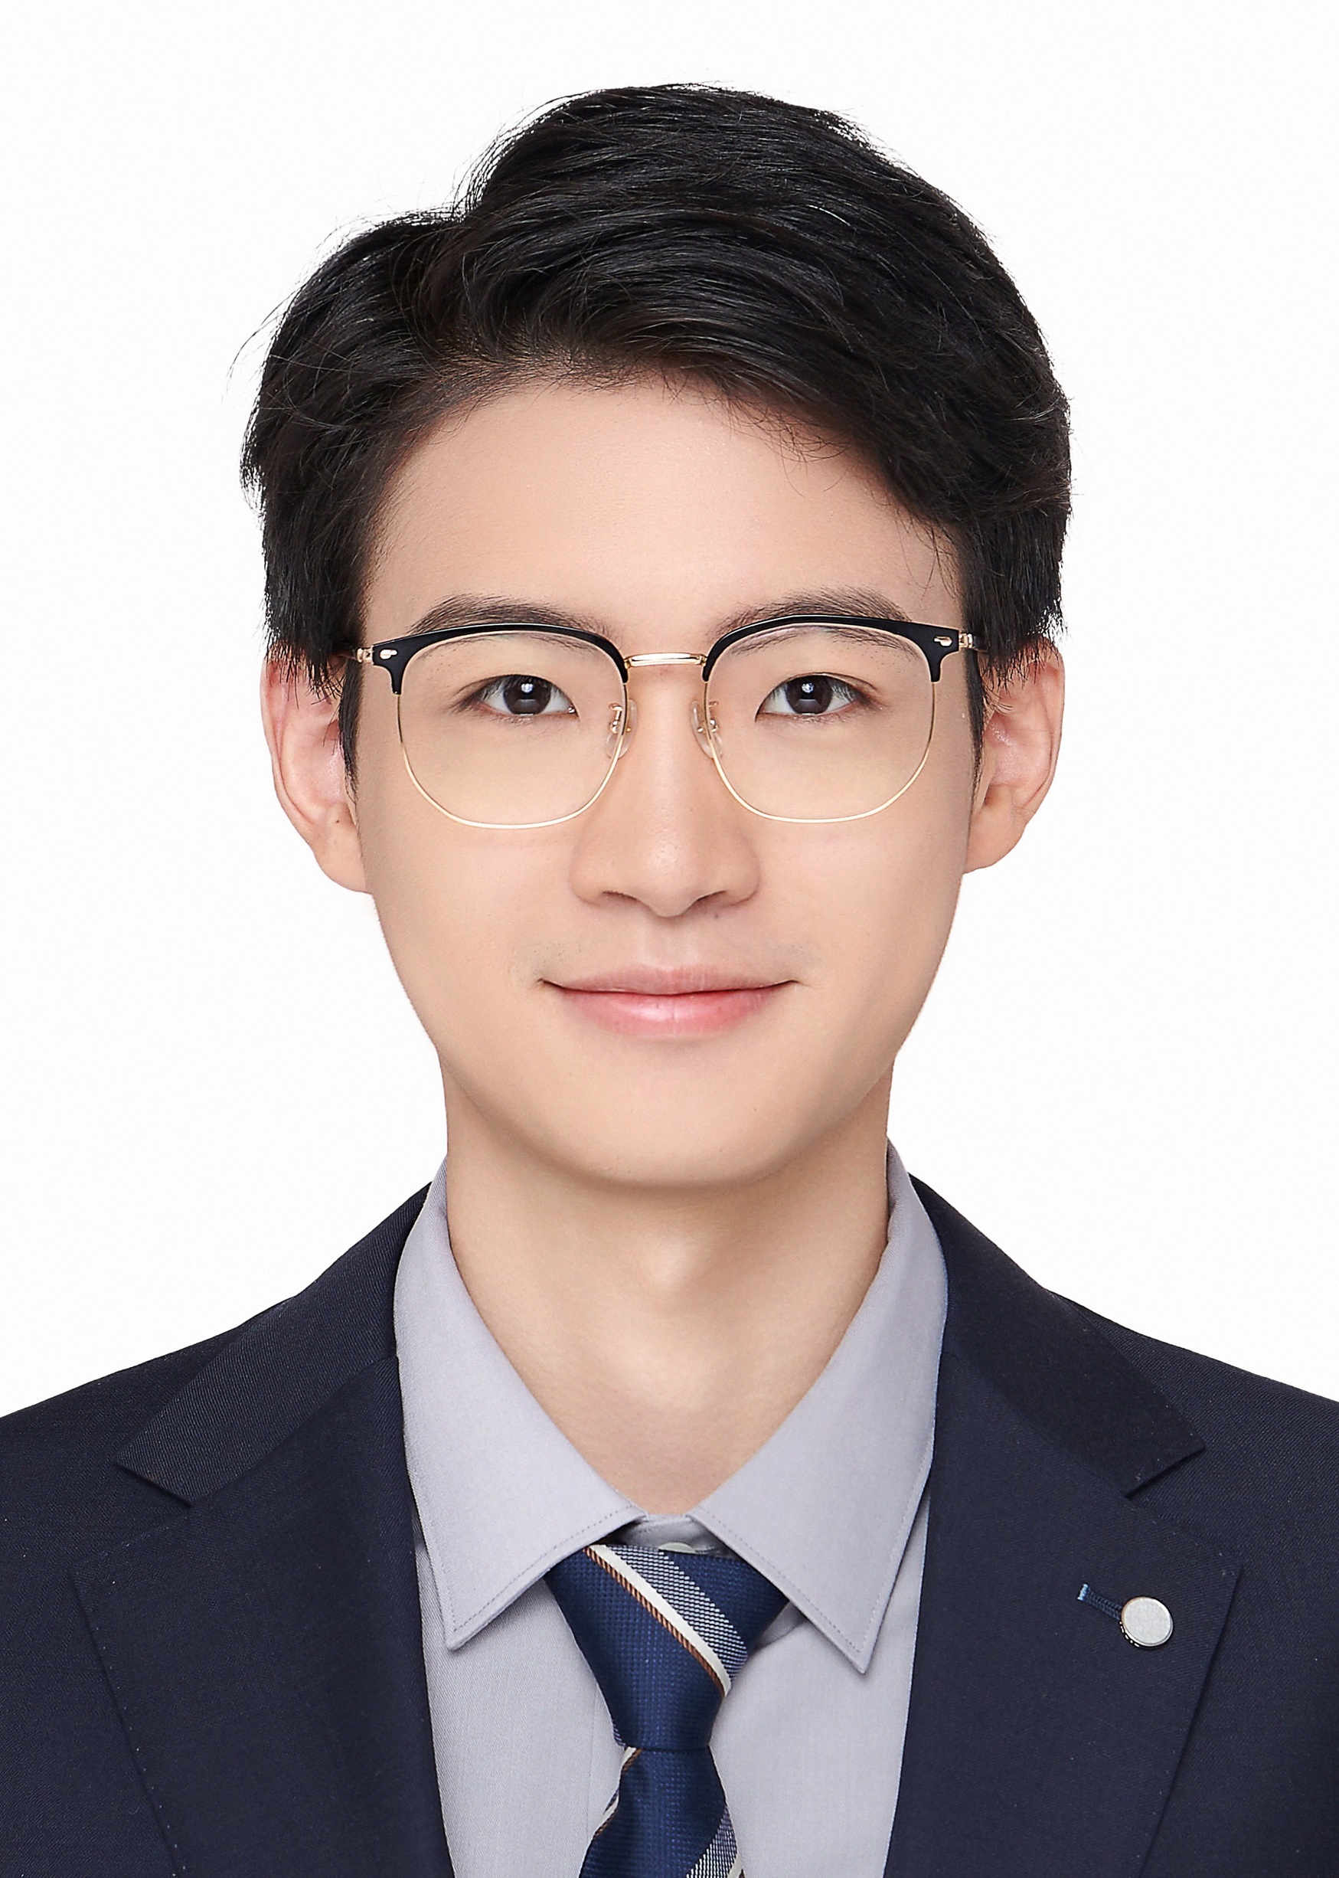
李宇潇
电话：(+86) 135-9426-5733 邮件：lee.liyuxiao@gmail.com
GitHub: github.com/Sherlock1956 求职岗位：大模型算法工程师
教育经历
清华大学软件学院 | 软件工程 | 硕士 | 2025.09-2028.07
电子科技大学英才实验学院 | 计算机科学与技术 | 本科 | 2021.09-2025.07
实习经历
美团 商业增值算法组 大模型算法 北京 2025.04-2025.07
基于线上Hive表数据构建基于DeepSeek-R1的商家问题诊断流程，助力商家线上经营优化。
负责外呼SOP意图分类模型开发与优化，完成Qwen2.5-1.5B模型微调，支持低延迟业务落地。
主导构建基于Qwen2.5-0.5B的二分类奖励模型，驱动14B模型GRPO训练，实现reward趋近1.0。
京东零售 价格研发组 数据开发 北京 2024.01-2024.04
使用Pyspark、Hive等工具进行数据仓库开发，参与处理产品需求10余项。
采用空间换时间与分治策略优化计算任务，耗时从10小时降至2小时（减少80%）。
参与PRD评审，发现需求文档重大失误，协同产品经理解决，避免数据开发事故。
使用draw.io绘制30余份数据关系图并撰写测算、开发文档，提升开发效率及可视化程度。
科研经历
基于LLaMA微调的手物交互3D生成系统 专利授权公告号 CN119861826B 2024.09-2025.02
首创基于多模态大模型(BLIP/CLIP/GPT-4)的3D交互数据标注流程，实现手物交互数据自动化标注。
使用Lora微调LLaMA直接生成3D手物交互模型，实现文本到三维手物交互姿态的端到端生成。
设计BPS编码+顶点距离优化的神经网络模块，提升LLM生成的交互数据物理合理性至SOTA。
自监督下的单目深度估计 数据智能研究团队（DIG） 2022.08-2023.07
分析发现现有算法在KITTI数据集上相邻位姿估计不一致、车窗等透光位置深度预测错误问题。
提出位姿估计一致性约束和基于SAM的物体边缘深度梯度鼓励，深度估计预测准确率提高5.2%。
项目经历
CS336 大语言模型公开课 Stanford 2025.08-2025.09
从零构建Transformer语言模型（BPE分词器、RoPE位置编码、SwiGLU激活函数等），完成预训练与超参数分析，并实现SFT/EI/GRPO等对齐算法，在GSM8K上完成对齐算法的训练与评测。
基于Triton实现FlashAttention 2前反向传播，设计分布式训练系统（DDP、ZeRO、异步通信等）
获奖荣誉
电子科技大学2021-2022、2022-2023、2023-2024学年优秀学生奖学金 | 2021-2024
第五届中国大学生科研英语演讲竞赛 国家级二等奖 | 2022.08
电子科技大学第五十六届田径运动会4$×$100米接力赛 银牌（2 / 25） | 2023.11

专业技能
英语：托福-108分，四级628分，六级582分。
编程技能：Python, C++, Spark, SQL。
熟悉Transformer结构，Llama，DeepSeek等LLM结构，熟悉LLM预训练、微调、测试流程。
了解Megatron, DeepSpeed分布式训练框架，LLaMA-Factory微调技术。

